幸 福 日 记
时 间：2020.6.30 地 点:紫薇树班 记 录：沙沙
一、晨间活动：
“太阳咪咪笑，小宝宝起得早……”。趁着好天气，大家和沙沙一起到户外寻找数字宝宝。咦，数字宝宝藏在小房子里啦，大家快跳进去和它做游戏吧！
- 生活礼仪：
今天的营养早餐是：鸡丝花生粥、西葫芦炒蛋、椒盐卷；营养午餐是：炸酱面、营养面汤；加点是：香蕉、红糖苹果茶；营养晚餐是：黄瓜烧肉片、开花紫薯馒头、红豆粥。在舒缓的用餐音乐中，宝贝们捧着小碗大口的吃着饭，很美味呢。
三、自主探索：
今天大家沙沙要教小朋友们一首新的儿歌，在学之前大家先来猜一猜？这个小动物小时候黑乎乎的，长大了有四条腿，专门吃害虫。聪明的璇儿一下就猜出了答案：是青蛙。我们要学的儿歌的名字叫《小蝌蚪变青蛙》。“小蝌蚪，大脑袋，甩甩尾巴水中游……”课堂上大家踊跃参与互动，大家争先恐后上台展示儿歌，因此好多小朋友得到奖励笑脸呢！希望宝贝们能把这种积极性投入到每个活动中哦！
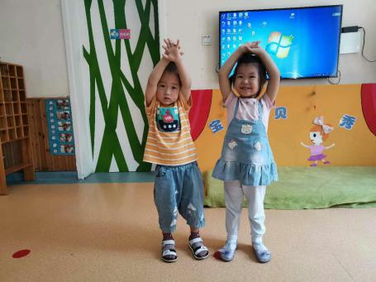
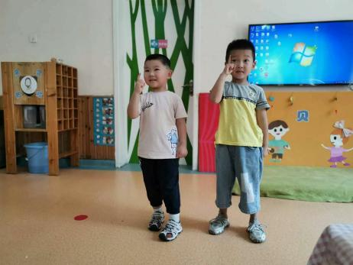
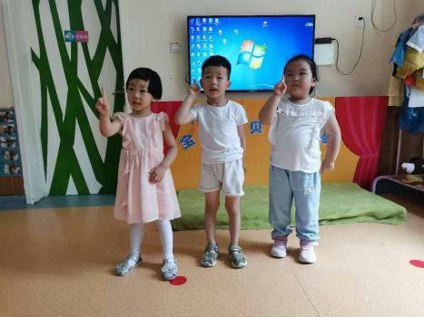
”

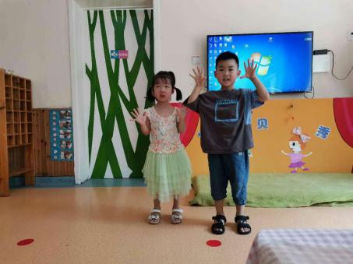
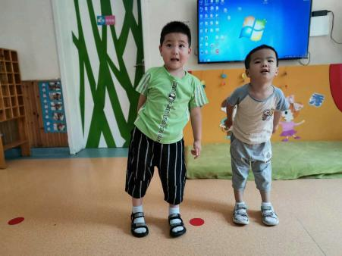
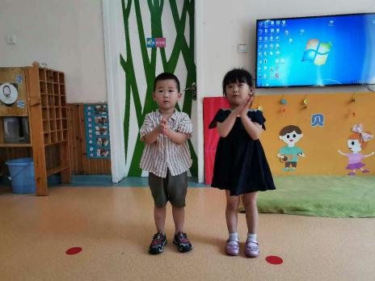

四、风采展示：
又到了才艺展示的环节了，本周才艺展示主题：手指游戏《豆宝宝，真有趣》。掌声有请小明星们登场，葛宸希、刘沫岑、刘知萌小明星动作熟练的同时，表情还很到位，宝贝们的渲染力感染到台下的小观众们，大家忍不住还和她们一起做展示。
- 家园共育：
1、本周才艺展示内容：手指游戏《豆宝宝，真有趣》。请周三小明星：李彦哲、田梓辰提前做好准备。

